

**Ваши отзывы очень важны для нас**

Участие в опросе является **добровольным**, а все ответы будут иметь   
**конфиденциальный характер**.

Если вас пригласят участвовать в нем, вам будет выслано письмо с подробным описанием процедуры участия.

**Опрос по вопросам материнства 2024**

В ближайшее время мы будем проводить опрос о том, как прошел дородовой уход, роды и послеродовой уход.

Этот опрос является частью **национальной программы** по **улучшению качества услуг**, предоставляемых родильными отделениями.

**Расскажите нам о своих впечатлениях от предоставленных услуг.**

Если вы **не** хотите принимать участие или у вас есть какие-либо вопросы относительно опроса, свяжитесь с нами:

* Номер телефона службы доверия (обязательно)
* Адрес электронной почты службы доверия (если имеется)
* Адрес службы доверия (если имеется)

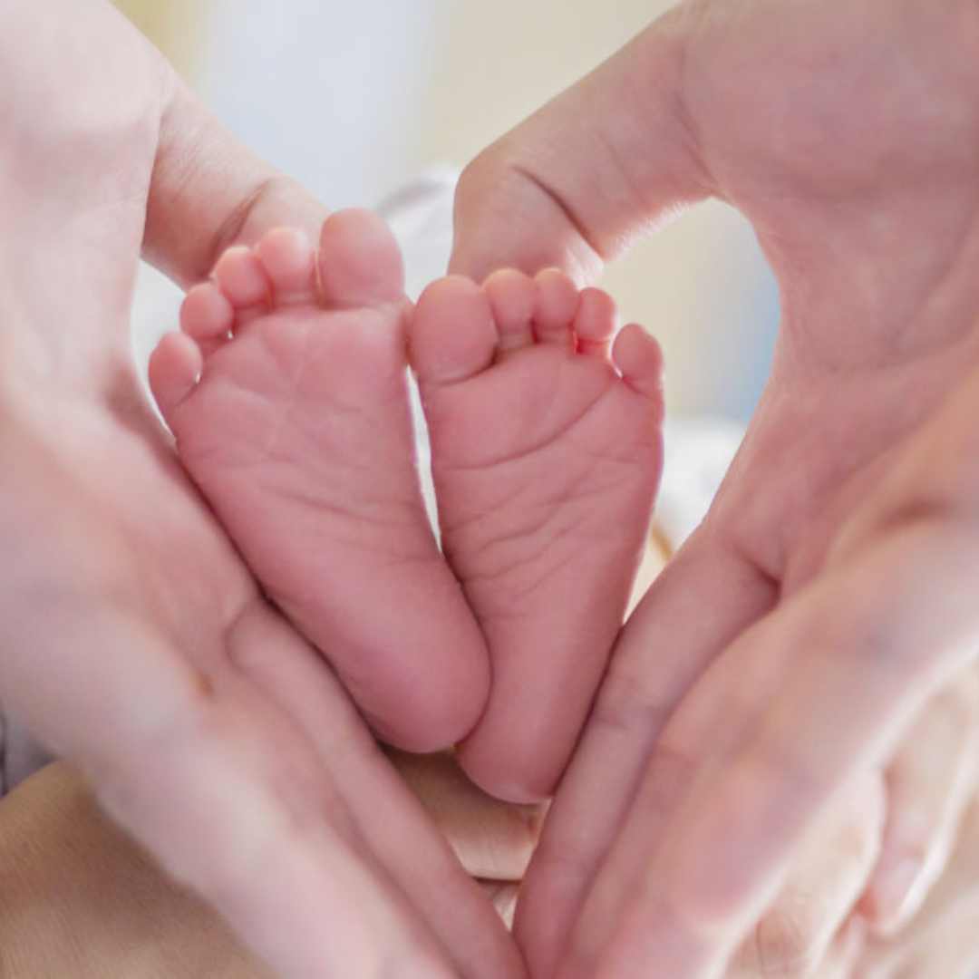

Если вы **не** хотите принимать участие или у вас есть какие-либо вопросы относительно опроса, свяжитесь с нами:

[Номер телефона службы доверия — обязательно]

[Адрес электронной почты службы доверия, если имеется]

[Адрес службы доверия, если имеется]